КАРАР ПОСТАНОВЛЕНИЕ

25 март 2022 й. № 15 25 мата 2022 г.

Об утверждении Схемы размещения нестационарных торговых объектов на территории сельского поселения Ариевский сельсовет муниципального района Дуванский район Республики Башкортостан

В соответствии с Федеральным законом от 06.10.2003 № 131- ФЗ «Об общих принципах организации местного самоуправления в Российской Федерации», Федеральным законом от 28.12.2009 № 381-ФЗ «Об Основах государственного регулирования торговой деятельности в Российской Федерации», постановлением Правительства Республики Башкортостан от 12.10.2021 № 511 «О порядке разработки и утверждения органами местного самоуправления Республики Башкортостан схем размещения нестационарных торговых объектов», постановлением Администрации сельского поселения Ариевский сельсовет муниципального района Дуванский район Республики Башкортостан от 03 сентября № 47 «Об утверждении Положения о порядке размещения нестационарных торговых объектов на территории сельского поселения Ариевский сельсовет муниципального района Дуванский район Республики Башкортостан», руководствуясь Уставом сельского поселения Ариевский сельсовет муниципального района Дуванский район Республики Башкортостан, в связи с внесением дополнительных нестационарных торговых объектов в утвержденную схему размещения нестационарных торговых объектов с. Ариево Дуванского района Республики Башкортостан,
п о с т а н о в л я ю:
1. Утвердить Схему размещения нестационарных торговых объектов на территории
с. Ариево, согласно (приложению № 1).
2. Утвердить текстовую часть схемы в таблице) нестационарных торговых объектов на территории сельского поселения Ариевский сельсовет муниципального района Дуванский район Республики Башкортостан, согласно (приложению № 2).
3. Постановление главы Администрации сельского поселения Ариевский сельсовет муниципального района Республики Башкортостан № 48 от 03 сентября 2021г. «Об утверждении Схемы размещения нестационарных торговых объектов на территории сельского поселения Ариевский сельсовет муниципального района Дуванский район Республики Башкортостан» признать утратившим силу.
4. Настоящее постановление разместить на информационном стенде в здании администрации сельского поселения Ариевский сельсовет муниципального района Дуванский район Республики Башкортостан по адресу: с. Ариево, ул. Салавата Юлаева, 4 и на официальном сайте сельского поселения Ариевский сельсовет муниципального района Дуванский район Республики Башкортостан https://arievo.ru/
5. Настоящее постановление вступает в силу после его официального обнародования.
6. Контроль за исполнением настоящего постановления оставляю за собой.

Глава сельского поселения М.М. Ахметгалин

Приложение № 1
к постановлению главы сельского поселения
Ариевский сельсовет от 25.марта 2022г. № 15

Схема
размещения нестационарных торговых объектов на территории
с. Ариево

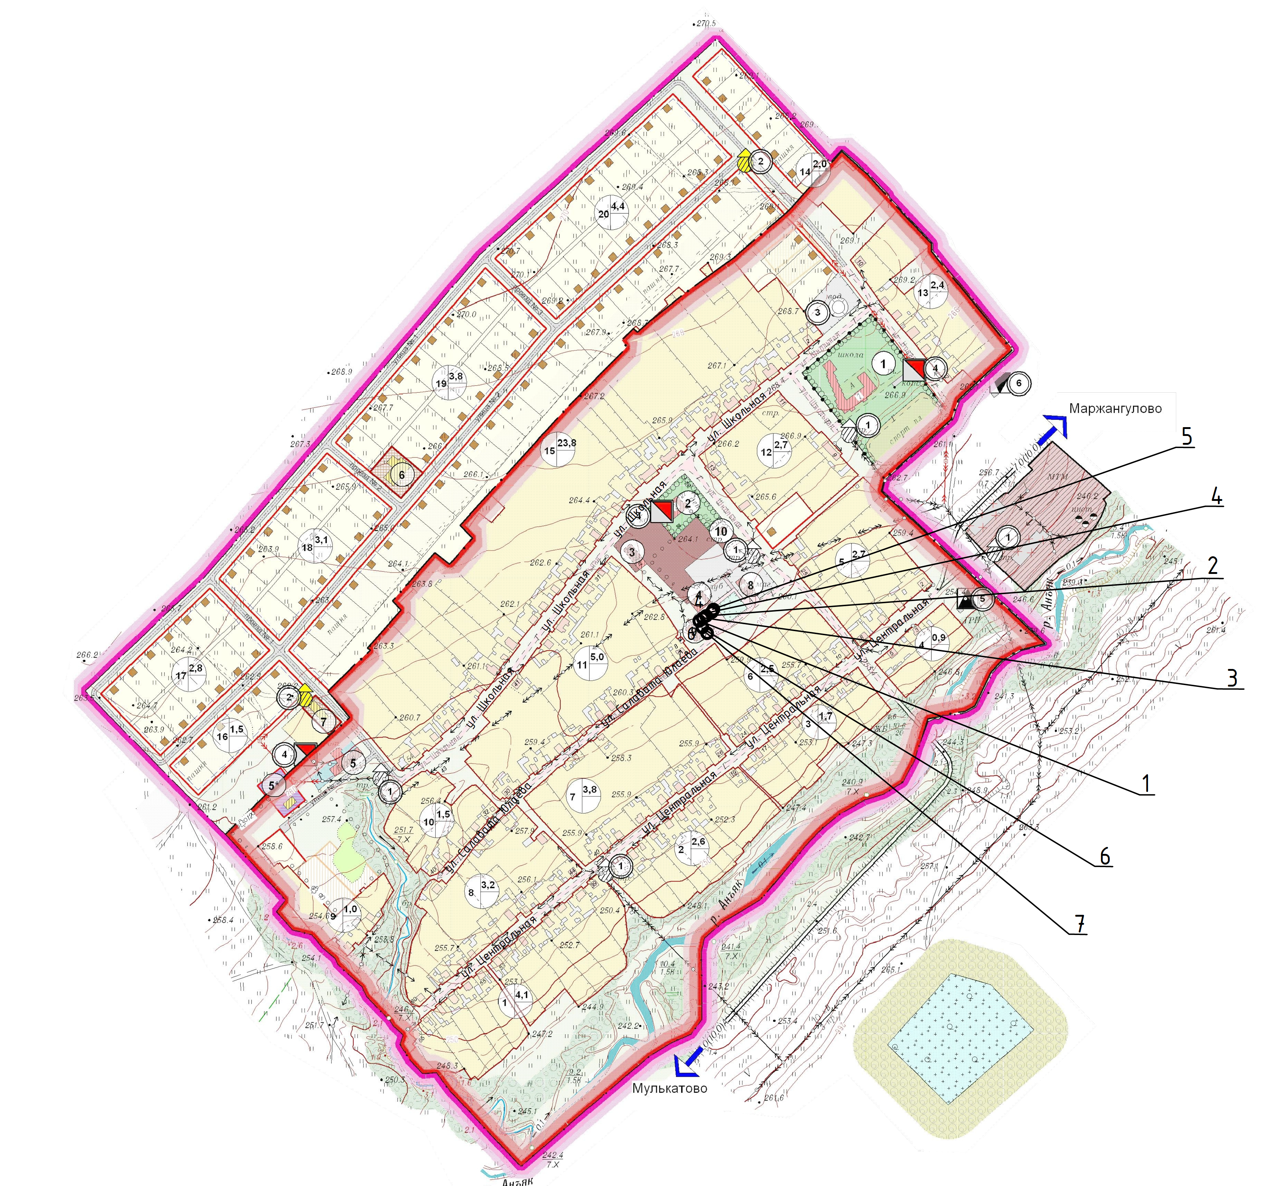

Приложение № 2
к постановлению главы сельского поселения
Ариевский сельсовет муниципального района
Дуванский район Республики Башкортостан
от 25.03.2022г. № 15

СХЕМА
размещения нестационарных торговых объектов
на территории сельского поселения Ариевский сельсовет МР Дуванский район РБ

№  п/п | Адресные ориентиры нестационарного торгового объекта | Вид нестационарного торгового объекта | Специализация  Нестационарного торгового объекта | Площадь нестационарного торгового объекта | Период размещения нестационарного торгового объекта | Наименование и место нахождение организации (наименование ИП) | Субъект малого или среднего предпринимательства  (ДА/Нет)  Период размещения нестационарных торговых объектов | Основание размещения нестационарного торгового объекта
1 | 2 | 3 | 4 | 5 | 6 | 7 | 8 | 9
1. | С.Ариево, ул.Салавата Юлаева,6а, возле магазина райпо. | киоск | Продовольственные товары (продукты)  Хозяйственные товары | 23 кв.м | 2021-2022гг | ИН Зайниев И.И. | Да | Договор
2 | С.Ариево, ул.Салавата Юлаева, (площадь) | Торговые палатки | Сельскохозяйственная продукция |  | Разовая выездная торговля |  | Да/Нет
3 | С.Ариево, ул.Салавата Юлаева, (площадь) | Торговые палатки | Бахчевой развал |  | Разовая выездная торговля |  | Да
4 | С.Ариево, ул.Салавата Юлаева, (площадь) | Торговые палатки | Мороженное |  | Разовая выездная торговля |  | Да
5 | С.Ариево, ул.Салавата Юлаева, (площадь) | Торговые палатки | Продовольственные товары |  | Разовая выездная торговля |  | Да
6 | С.Ариево, ул.Салавата Юлаева, (площадь) | Торговые палатки | Общественное питание |  | Разовая выездная торговля |  | Да
7 | С.Ариево, ул.Салавата Юлаева, (площадь) | Торговые палатки | Цветы, посадочный материал |  | Разовая выездная торговля |  | Да/Нет

